# 概述

所谓的队列是一种先入先出（FIFO，First In First Out）的数学模型。

# 分类

## 静态队列

静态队列对于队列的长度有一个限制，如果内存不能继续分配时，则队尾不能继续向后增加。

静态队列有两种处理方式：

1. 队头出去以后后面的元素依次向前移动一个位置，这样元素移动多处理效率低；
2. 队列元素不移动，只移动队头指针，这样比较浪费空间资源。

注：**静态队列即用数组实现的，链式队列是用链表实现的**。

**静态队列通常都是循环队列（否则空间不足）**。为了弥补普通队列的缺点，引入了环形队列。

环形/循环队列的排队是有顺时针和逆时针之说的。

在元素出队后，队头指针是不断向后移动的，队尾也是可以向后移动的，这样处理速度快，而且也可以充分利用空间。

## 循环队列

解决假溢出的办法就是如果后面满了，就再从头开始，也就是头尾相接的循环。

### 定义

**循环队列它的容量是固定的**，并且它的队头和队尾指针都可以随着元素入出队列而发生改变，这样循环队列逻辑上就好像是一个环形存储空间。

注：在实际内存当中，不可能有真正的环形存储区，我们只是用顺序表模拟出来的逻辑上的循环。

循环队列只需要改变front和rear指针，也就是让front或rear指针不断加1，即使超出了地址范围，也会自动从头开始，我们可以采取取模运算处理：

(rear+1)%QueueSize

(front+1)%QueueSize

取模就是取余数的意思，他取到的值永远不会大于除数。

#define MAXSIIZE 100

typedef struct

{

ElemType *base; //用于存放内存分配基地址,也可用数组存放

int front;

int rear;

}

### 参数

循环队列需要2个参数front和rear确定，2个参数不同场合有不同意义。

1. 队列初始化

front和rear的值都是零

1. 队列非空

front代表的是队列的第一个元素

rear代表的是队列的最后一个有效元素的下一个元素

1. 队列空

front和rear的值相等，但不一定是零

### 初始化

initQueue(cycleQueue *q)

{

q->base = (ElemType *)malloc(MAXSIZE * sizeof(ElemType));

if( !q->base )

exit(0);

q->front = q->next = 0;

}

### 入队

入队主要两步完成：

1. 将值存入rear代表的位置
2. 增加长度

错误的写法：q->rear = q->rear+1;

正确的写法：q->rear = (q->rear+1) % MAXSIZE;

代码：

InsertQueue(cycleQueue *q, ElemType e)

{

if( (q->rear+1)%MAXSIZE == q->front ) //队列满

return;

q->base[q->rear] = e;

q->rear = (q->rear+1) % MAXSIZE;

}

### 出队

循环队列出队的步骤：q->front = (q->front+1) %数组长度。

代码：

DeleteQueue(cycleQueue *q, ElemType *e)

{

if( q->front == q->rear ) //队列空

return;

*e = q->base[q->front];

q->front = (q->front+1) % MAXSIZE;

}

### 队列判空

如果front和rear的值相等，则该队列就一定为空。

### 队列已满

判断循环队列是否已满的方法：

1. 增加一个标识符参数（一般不用该方法）；
2. 少用一个元素（通常使用这种方法）

**如果front和rear的值紧挨着，则表示循环队列已满**

C语言伪算法：

if((q->rear+1)%数组长度 == q->front)

{

已满

}

else

{

不满

}

## 链式队列

# 操作

## 出队

## 入队

# 存储

## 顺序存储

### 定义

typedef struct SeqQueue{

int data[MAXSIZE];

int front,rear;

}SeqQueue;

### 初始化

int SqQueueInit(SqQueue *q){

q->front=0;

q->rear=0;

return 0;

}

### 销毁

### 队列长度

int SqQueueLength(SqQueue *q){

return (q->rear-q->front+MAX_SIZE)%MAX_SIZE;

}

### 获取元素

int SeqQueueGetElement(SeqQueue *q,int *e){

*e=q->data[q->front];

q->front--;

}

### 入队

思路：插入元素需要更新rear变量

代码：

int SqQueueEnQueue(SqQueue *q, int *element){

if((q->rear+1)%MAX_SIZE == q->front){

return -1;

}

q->data[q->rear]=*element;

q->rear=(q->rear+1)%MAX_SIZE;

return 0;

}

### 出队

思路：删除元素需要判断是否为空（即front是都等于rear），然后更新front成员变量

代码：

int SqQueueDeQueue(SqQueue *q, int *element){

if(q->front == q->rear){//队列为空

return -1;

}

*element = q->data[q->front];//将队头元素赋值给element

q->front = (q->front+1)%MAX_SIZE;

//将front指针向后移动一个位置，如到最后则转到数组头部

return 0;

}

## 链式存储

注：队列重点掌握链表存储。

### 定义

typedef struct LinkQueueNode{

int data; //存储节点的数据信息

struct LinkQueueNode *next;

}LinkQueueNode, *LinkQueuePtr;

注：上述是定义一个数据节点，下面才是真正定义数据结构特有属性。

typedef struct LinkQueue{

LinkQueuePtr front,rear;

}LinkQueue;

说明：LinkQueuePtr与LinkQueue的定义不同，LinkQueuePtr p表示指针，而LinkQueuePtr *q才表示指针！

### 初始化

initQueue(LinkQueue *q)

{

q->front = q->rear = (LinkQueuePtr)malloc(sizeof(LinkQueueNode));

if( !q->front)

exit(0);

q->front=>next = NULL; //头结点指针域设置为NULL

}

### 获取元素

思路：获取元素只能获取队尾和队首的

### 入队

思路：插入新元素，首先申请一个新节点，把新节点（此时还是孤立的节点）的成员变量（即data和next），然后更新原来节点rear与新节点的连接关系以及队列的rear。

代码：

int LinkQueueEnQueue(LinkQueue *q, int *element){

LinkQueuePtr p = (LinkQueuePtr)malloc(sizeof(LinkQueueNode));

if(NULL == p) exit(0);

p->data=*element;

p->next=NULL;//新节点的下一个节点为NULL

//更新新节点的参数，接下来更新整个链表的成员变量，即front和rear

q->rear->next=p;

//操作队尾，原来的rear指向现在的新节点

q->rear=p;

//更新rear节点（前面是更新节点之间的指向关系）

return 0；

}

注：注意定义LinkQueuePtr p而不是LinkQueuePtr *p，因为LinkQueuePtr本身就是指针类型。

### 出队

int LinkQueueDeQueue(LinkQueue *q, int *element){

LinkQueuePtr p;//只需要声明变量而不需要实际分配内存空间

if(q->front==q->rear){

return -1;

}

//更新新节点的成员变量

p=q->front->next;//该节点成了最新的头结点

*element = p->data;//头结点的数据

q->front->next=p->next;

if(q->rear==p){

q->rear=q->front;

}

free(p);

return 0;

}

### 销毁

DestroyQueue(LinkQueue *q)

{

while(q->front){

q->rear = q->front->next;

free(q->front);

q->front = q->rear;

}

}

# 实现

与栈实现类似，队列的实现方式包括三种：

1. 用简单的循环数组实现
2. 用动态循环数据实现
3. 用链表实现

## 简单数组

## 动态数组

## 链表

## 栈

设计一个队列，支持基本的队列操作，这个队列的内部存储数据的结构为栈，栈的方法只能包括push、top、pop、size、empty等标准的栈方法。

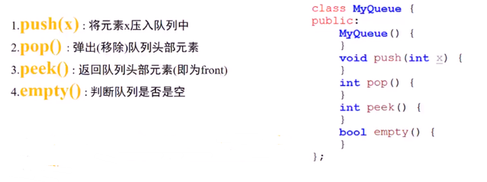

注：Leetcode 232

**分析：**

**方法一：**

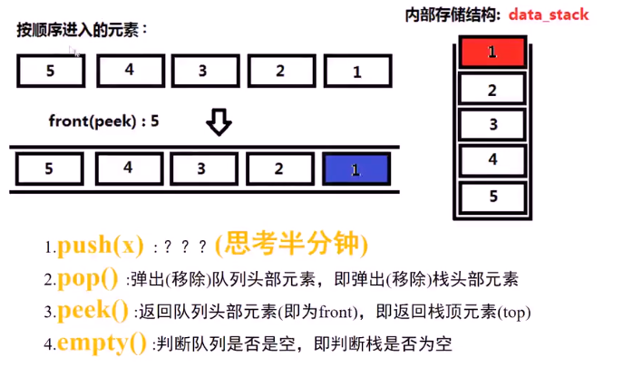

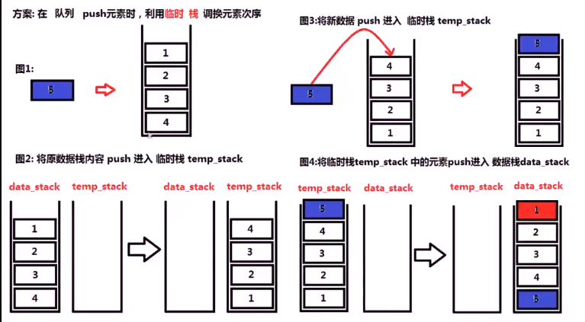

**方法二：**

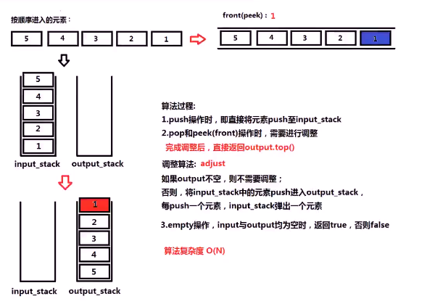

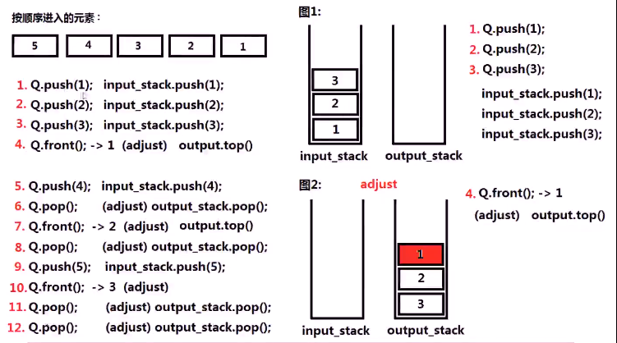

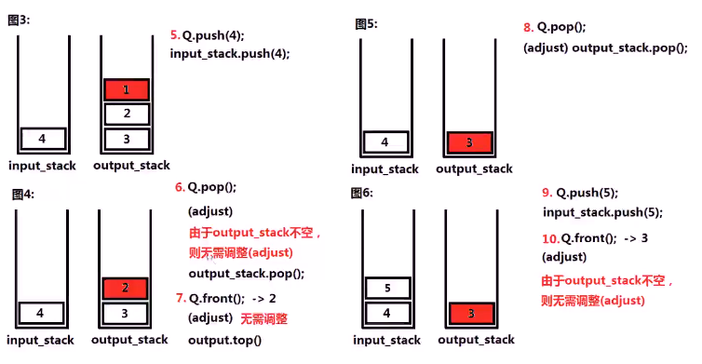

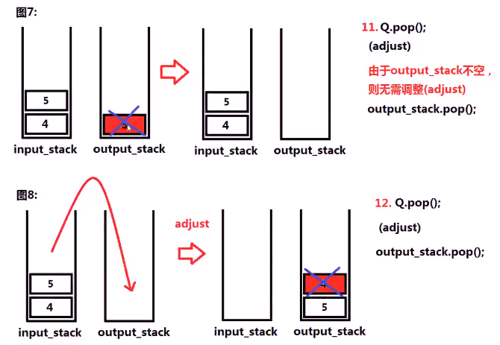

**代码：**

**方法一：**

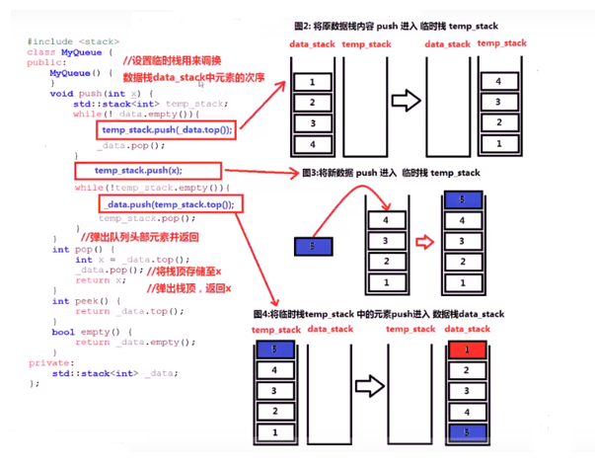

**方法二：**

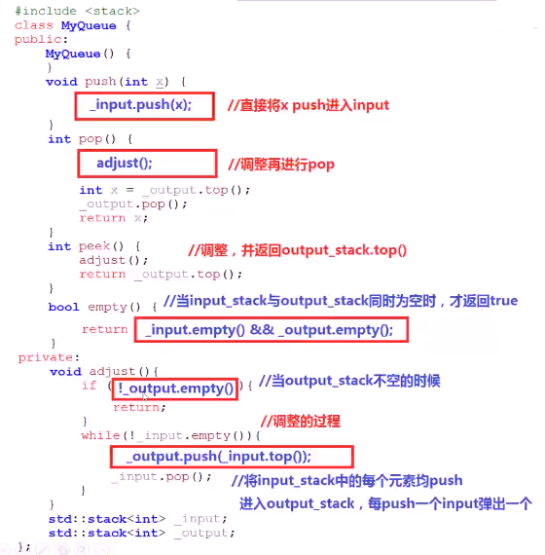

**测试：**

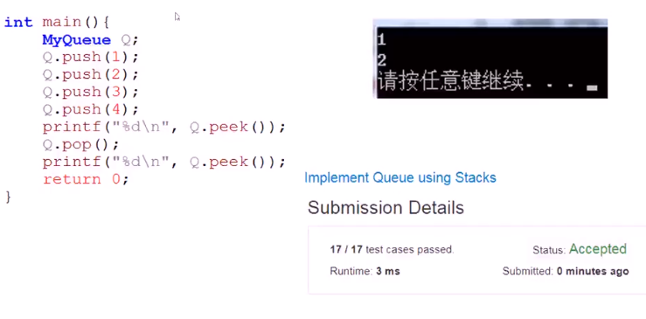

# 应用

操作系统把优先级相等的任务按照到达的先后顺序安排在队列中

输入输出区接受键盘的输入就是按队列的形式输入和输出的

异步数据传输（文件IO、管道、socket）

用来决定每一位求助于客服中心的用户所需等待的时间

所有和时间有关的操作都有队列的影子

## 最近请求次数

题目：写一个 RecentCounter 类来计算最近的请求。

它只有一个方法：ping(int t)，其中 t 代表以毫秒为单位的某个时间。

返回从 3000 毫秒前到现在的 ping 数。

任何处于 [t - 3000, t] 时间范围之内的 ping 都将会被计算在内，包括当前（指 t 时刻）的 ping。

保证每次对 ping 的调用都使用比之前更大的 t 值。

分析：

代码：

注：Leetcode 933

## 设计双端队列

注：Leetcode 641

## 设计循环队列

**题目：**

你的实现应该支持如下操作：

MyCircularQueue(k): 构造器，设置队列长度为 k 。

Front: 从队首获取元素。如果队列为空，返回 -1 。

Rear: 获取队尾元素。如果队列为空，返回 -1 。

enQueue(value): 向循环队列插入一个元素。如果成功插入则返回真。

deQueue(): 从循环队列中删除一个元素。如果成功删除则返回真。

isEmpty(): 检查循环队列是否为空。

isFull(): 检查循环队列是否已满。

**分析：**

**代码：**

class MyCircularQueue {

public:

/** Initialize your data structure here. Set the size of the queue to be k. */

MyCircularQueue(int k) {

m_head = 0;

m_tail = 0;

m_capacity = k;

m_size = 0;

m_arr = new int[k];

}

/*Insert an element into the circular queue. Return true if the operation is successful. */

bool enQueue(int value) {

if (isFull())

return false;

m_arr[m_tail] = value;

++m_tail;

if (m_tail == m_capacity)

{

m_tail = 0;

}

++m_size;

return true;

}

/*Delete an element from the circular queue. Return true if the operation is successful. */

bool deQueue() {

if (isEmpty())

return false;

++m_head;

if (m_head == m_capacity)

{

m_head = 0;

}

--m_size;

return true;

}

/** Get the front item from the queue. */

int Front() {

if (isEmpty())

return -1;

return m_arr[m_head];

}

/** Get the last item from the queue. */

int Rear() {

if (isEmpty())

return -1;

//注意：最后元素的索引是m_tail的上一个元素

int index = m_tail - 1;

if (index < 0)

{

index = m_capacity - 1;

}

return m_arr[index];

}

/** Checks whether the circular queue is empty or not. */

bool isEmpty() {

return m_size == 0;

}

/** Checks whether the circular queue is full or not. */

bool isFull() {

return m_size == m_capacity;

}

int size() {

return m_size;

}

private:

int* m_arr;

int m_head; //待出队位置

int m_tail; //待入队位置

int m_size; //元素个数

int m_capacity; //容量固定长度

};

注：Leetcode 622

## 用两个栈实现队列

题目要求：用两个栈实现一个队列。队列的声明如下，请实现它的两个函数appendTail和deleteHead，分别完成在队列尾部插入结点和队列头部删除结点的功能。

注：剑指offer P59

## 滑动窗口的最大值

题目要求：给定一个数组和滑动窗口的大小，请找出所有滑动窗口里的最大值。例如，如果输入数组{2,3,4,2,6,2,5,1}及滑动窗口的大小3，那么一共存在6个滑动窗口，它们的最大值分别为{4,4,6,6,6,5}。

注：剑指offer P290

## 第k个数

## 和至少为 K 的最短子数组

注：Leetcode 862